Inschrijfformulier lidmaatschap DWF

Mail dit formulier en de machtiging van de automatische incasso s.v.p. naar ledenregistratie.dwf@gmail.com

Familienaam + voorletters ___________________________________________________
Roepnaam ___________________________________________________
Geslacht M/V/zeg ik liever niet
Zwemdiploma’s ___________________________________________________
Geboortedatum ___________________________________________________
Straatnaam + nummer ___________________________________________________
Postcode + woonplaats ___________________________________________________
Mobiel telefoonnummer ___________________________________________________
E-mail ___________________________________________________
IBAN rekeningnummer ___________________________________________________
Medische bijzonderheden* ___________________________________________________
___________________________________________________
Afdeling Recreatief / Waterpolo / Wedstrijd / Openwater (alleen wintermaanden)
*Bijzonderheden m.b.t. je gezondheid zoals bijvoorbeeld epilepsie, astma, slechthoren en/of slechtziendheid etc. kunnen van belang zijn voor de trainers. Wil je deze alstublieft vermelden op het inschrijfformulier. We zullen uiteraard vertrouwelijk met deze informatie omgaan volgens onze privacyverklaring
Ondergetekende heeft de bijgevoegde informatie van Door Water Fit gelezen en heeft kennis genomen van het feit dat er een beroep op zijn/haar inzet voor de vereniging kan worden gedaan. Ondergetekende geeft toestemming voor het verstrekken van zijn/haar gegevens volgens de doeleinden genoemd in de DWF-privacyverklaring en voor: registratie KNZB, subsidieaanvragen en activiteiten georganiseerd door de activiteitencommissie van Door Water Fit.

Datum ___________________________________________________
Handtekening ___________________________________________________
Bij minderjarige handtekening ouder of verzorger

Vervolg Inschrijfformulier lidmaatschap D.W.F.
(bij minderjarige in laten vullen door ouder/verzorger)

Een vereniging heeft altijd vrijwilligers nodig. Om een vereniging draaiende te houden is ook jouw hulp hard nodig. Graag willen we een beroep doen op eenieder, want samen staan we sterk. Het zou toch geweldig zijn als iedereen probeert een steentje bij te dragen?
Mogelijke vrijwillige taken:
- Zwemtrainers/toezichthouders (minimaal 1 keer per week)
- Tijdwaarnemers bij selectiewedstrijden (na een cursus minimaal 2 keer per seizoen)
- Officials bij waterpolowedstrijden (na een cursus minimaal 2 keer per seizoen) –
- Vrijwilligers voor onze verschillende commissies (activiteitencommissie, clubbladcommissie, sponsorcommissie, oud-papierteam etc.)
- Barvrijwilligers
Bovenstaande activiteiten zijn slechts een greep uit de vele verschillende vrijwillige taken die DWF draaiende houden. Heb je belangstelling voor een van bovenstaande activiteiten? Of heb je zelf een idee of iets waar je goed in bent? Noteer deze dan op onderstaand formulier. Indien jouw vrijwillige inzet nodig is zal er contact met je opgenomen worden. Wil je eerst meer informatie over een bepaalde taak? Stuur uw mail dan naar vrijwilligers.dwf@gmail.com. We zien je reactie graag tegemoet.
Familienaam + voorletters ___________________________________________________
Roepnaam ___________________________________________________
Geslacht M/V/zeg ik liever niet
Opleiding ___________________________________________________
Geboortedatum ___________________________________________________
Mobiel telefoonnummer ___________________________________________________
E-mail ___________________________________________________
Kan hulp bieden bij ___________________________________________________
___________________________________________________
Je kunt in plaats van een vrijwillige bijdrage ook een vrijwillige financiële bijdrage leveren aan de vereniging door lid te worden van de vrienden van DWF. Voor een bedrag van € 50,- per jaar ondersteun je de vereniging financieel bij het organiseren van activiteiten etc. Meer informatie kun je hierover vinden op onze website onder het tabje sponsoring. Of door een mail te sturen naar sponsoring@doorwaterfit.nl. Door ondertekening van dit formulier geef je toestemming voor verwerking van uw gegevens volgens bijgevoegde privacyverklaring.
Datum ___________________________________________________
Handtekening ___________________________________________________
Bij minderjarige handtekening ouder of verzorger

Privacyverklaring

Dit is de privacyverklaring van Door Water Fit, gevestigd te Sportlaan 1, 3364 AT Sliedrecht, ingeschreven in het handelsregister van de Kamer van Koophandel onder nummer 4032239, hierna te noemen: `DWF’. Bewust of onbewust deelt u persoonsgegevens met ons. Wij vinden het van belang dat zorgvuldig wordt omgegaan met uw persoonsgegevens. Daarom hebben wij in dit statement voor u uiteengezet hoe wij met uw persoonsgegevens omgaan en welke rechten u heeft. Heeft u vragen naar aanleiding van het lezen van dit statement, stel uw vraag dan gerust per e-mail aan communicatie@doorwaterfit.nl.

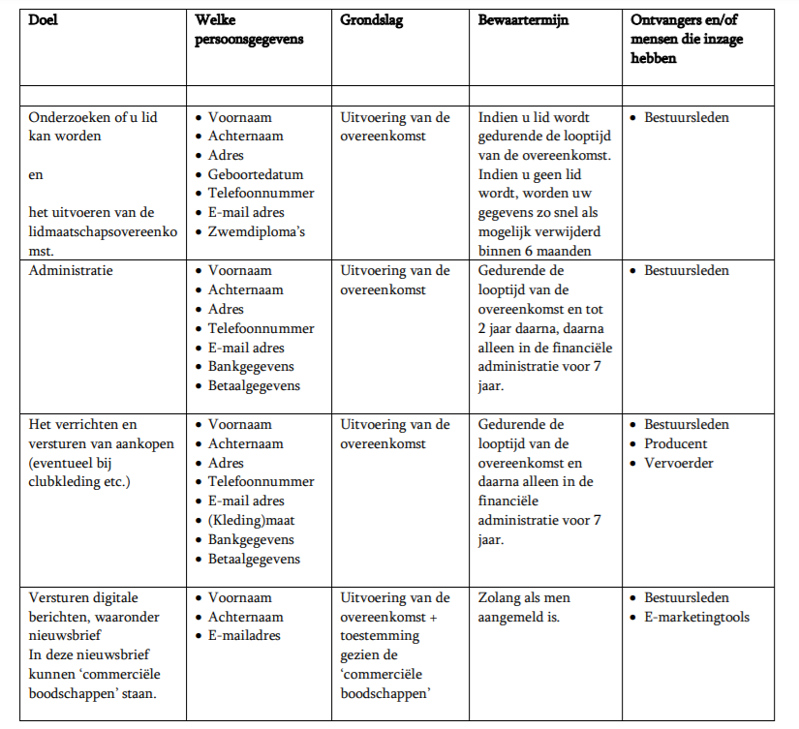

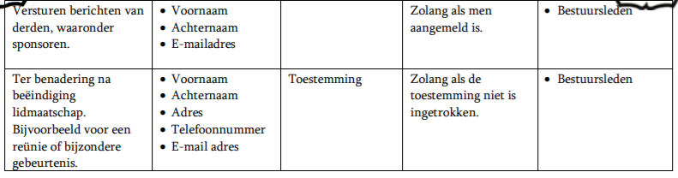

DWF zal u vragen een toestemmingsverklaring te ondertekenen. De toestemming is geldig voor de duur zoals omschreven in de Privacyverklaring. Een keer per jaar zal DWF u herinneren aan deze toestemmingsverklaring via e-mail, website en/of nieuwsbrief. Let op: ook wedstrijduitslagen en uitslagen van de PR-competitie bewaren wij.
Verstrekking van persoonsgegevens aan derden
Zonder uw toestemming verstrekt DWF uw persoonsgegevens alleen aan derden als dit noodzakelijk is voor de uitvoering van de Overeenkomst die de Vereniging met u heeft, tenzij de Vereniging wettelijk verplicht is om uw persoonsgegevens te verstrekken aan deze derden. In de tabel in het begin van de privacyverklaring treft u een overzicht aan van de situaties waarin persoonsgegevens aan derden worden verstrekt.

Inzage, correctie en verwijdering van persoonsgegevens
U hebt het recht DWF te verzoeken om inzage in uw persoonsgegevens (tenzij DWF op grond van de Algemene Verordening Gegevensbescherming (AVG) niet gehouden is deze inzage te verschaffen) en om uw gegevens te laten aanvullen, verwijderen of af te schermen. U dient zich bij een dergelijk verzoek te identificeren. Indien u wenst dat uw gegevens verwijderd worden, zal DWF deze verwijdering doorgeven aan alle andere organisaties die de betreffende gegevens van DWF hebben ontvangen.
Beveiliging persoonsgegevens
DWF zal passende maatregelen treffen om uw persoonsgegevens te beveiligen tegen verlies, ongeautoriseerde toegang, publicatie en onrechtmatige verwerking. Zo zorgen wij dat alleen de noodzakelijke personen toegang hebben tot uw gegevens, dat de toegang tot de persoonsgegevens afgeschermd is en dat onze veiligheidsmaatregelen regelmatig gecontroleerd worden.
Minderjarigen
Indien u zich als minderjarige wenst te registreren dient u hiertoe expliciete toestemming van uw ouder of voogd te overleggen.
Links naar andere websites
De website kan links naar andere websites bevatten. Deze Privacyverklaring is alleen van toepassing op de websites van DWF. Andere websites kunnen hun eigen privacybeleid hanteren. DWF raadt u aan om voor het gebruik van andere websites altijd de betreffende privacyverklaring van die websites te raadplegen.
Wijziging van het privacybeleid
DWF past haar privacybeleid van tijd tot tijd aan om deze up-to-date te houden. Op de website zal de meest recente versie van ons Privacyverklaring worden opgenomen. DWF raadt u dan ook aan de Privacyverklaring regelmatig te raadplegen. Bij belangrijke wijzigingen zal DWF er alles aan doen u per email en via website en/of nieuwsbrief te informeren.
Contactgegevens
Indien u vragen hebt over de verwerking van uw persoonsgegevens of DWF wilt verzoeken tot inzage, correctie en/of verwijdering van uw persoonsgegevens, kunt u contact opnemen via onderstaande contactgegevens:
Naam: Peronne van Kooij-Kraaijeveld
E-mail: communicatie@doorwaterfit.nl
Klacht over de verwerking van uw Persoonsgegevens
Natuurlijk helpen wij u ook graag verder als u een klacht heeft over de verwerking van uw persoonsgegevens. Op grond van de AVG heeft u bovendien het recht een klacht in te dienen bij de Autoriteit Persoonsgegevens over onze verwerkingen van uw persoonsgegevens. U kunt hiervoor contact opnemen met de Autoriteit Persoonsgegevens.

